Resource: Animals in the Bible
Animals in the Bible © United Bible Societies, 2025. Adapted from: All Creatures Great and Small: Living Things in the Bible, by Edward R. Hope © 2005 United Bible Societies. This work is licensed under Creative Commons Attribution-ShareAlike 4.0 International (https://creativecommons.org/licenses/by-sa/4.0/).

Animals in the Bible

标题：蝎子（scorpion）

6.11 标题：蝎子（scorpion）

经文出处Hebrew 来：עַקְרָב (音译：‘aqrav)NUM 34:4, DEU 8:15, JOS 15:3, JDG 1:36, 1KI 12:11, 1KI 12:14, 2CH 10:11, 2CH 10:14, EZK 2:6Greek 希：σκορπίος (音译：scorpios)LUK 10:19, LUK 11:12, REV 9:3, REV 9:5, REV 9:10, SIR 26:7, SIR 39:30

讨论
蝎子 (© אבי בן זקן (https://www.flickr.com/photos/evilmacro/) (Wikimedia Commons))学者一致同意这些词是指蝎子。许多学者认为，‘aqrav 也是一种用来惩罚罪犯的鞭子的别称。
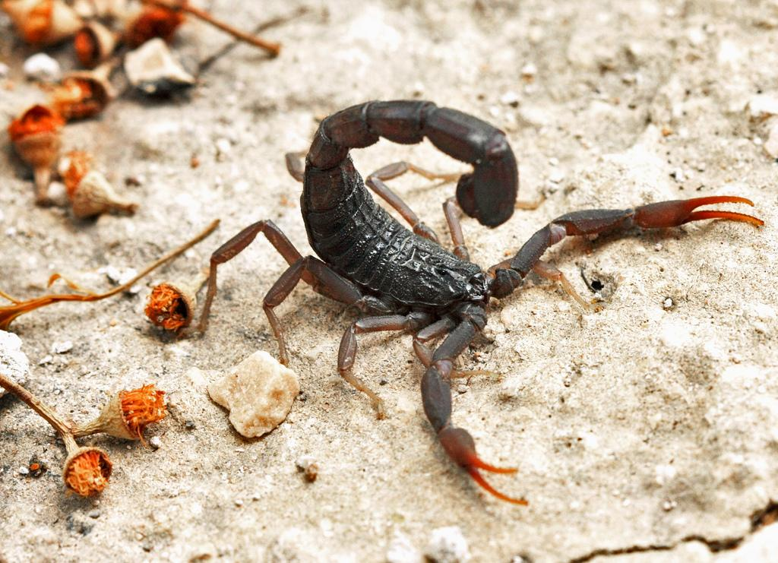

描述
蝎子是一种八足动物。在以色列地，蝎子的体长大约为13厘米（5英寸），但在一些热带国家，长度可达18厘米（7英寸）。蝎子的第一对足有螯，与螃蟹相似；尾巴可以拱起弯到头部上方，上面长着毒刺。蝎子以其他的昆虫和小型爬虫为食，例如小蜥蜴。蝎子用螯抓住猎物，并用尾巴螫刺，这样能杀死猎物，或者使其麻痹。

特殊意义或象征意义
在《希伯来圣经》中，蝎子代表着恶劣、不适合居住的生活环境。

翻译
《列王纪上》和《历代志下》经文中出现的"蝎子"一词，很可能是指一种打人特别痛的鞭子，因此NEB 将这个词译为"lash"（"鞭子"），JB 译为"loaded scourge"（"重重的鞭打"），TEV 译为"bullwhips"（"赶牛鞭"）。许多非英文译本译为"蝎子鞭"之类的短语。
NUM 34:4 、JOS 15:3 和JDG 1:36 提到一个名为ma‘aleh ‘aqrabim （意为"蝎子通道"）的地方，但因为在翻译地名时通常不将字义翻译出来，因此通常译成"亚克拉滨斜坡"。
除了北极苔原和一些岛屿之外，蝎子几乎遍布全球，因此在大多数地方，都可以找到对等的译词。

